Фамилия, имя ________________________________________ 4 класс___________

Тест № 2 «И повесил Олег щит свой на вратах Царьграда»

Выбери правильный ответ

1. Укажи значение слова «яства».
А) различные кушанья
Б) заморские кушанья
В) старинные мясные кушанья

- Как называли денежную единицу в Древней Руси - серебряный или золотой слиток весом около 400 граммов?
А) тризна в) гривна
Б) мошна г) рында

3.Как называли шёлковые ткани, покрывала?
А) заволоки
Б) наволоки
В) паволоки

4.Как называли драгоценности, наряды?
А) сверкалище
Б) узорочье
В) красованье

5.Когда Олег пошёл на греков?
А) в 807 году
Б) в 907 году
В) в 1007 году
Г) в 1107 году

6.Сколько у него было кораблей?
А) тысяча
Б) полторы тысячи
В) две тысячи

Фамилия, имя ________________________________________ 4 класс___________

Тест № 2 «И повесил Олег щит свой на вратах Царьграда»

Выбери правильный ответ

1. Укажи значение слова «яства».
А) различные кушанья
Б) заморские кушанья
В) старинные мясные кушанья

- Как называли денежную единицу в Древней Руси - серебряный или золотой слиток весом около 400 граммов?
А) тризна в) гривна
Б) мошна г) рында

3.Как называли шёлковые ткани, покрывала?
А) заволоки
Б) наволоки
В) паволоки

4.Как называли драгоценности, наряды?
А) сверкалище
Б) узорочье
В) красованье

5.Когда Олег пошёл на греков?
А) в 807 году
Б) в 907 году
В) в 1007 году
Г) в 1107 году

6.Сколько у него было кораблей?
А) тысяча
Б) полторы тысячи
В) две тысячи

7.Что повелел Олег своим воинам?
А) штурмовать город с моря
Б) рыть траншеи вокруг города
В) ломать крепостные стены
Г) поставить корабли на колёса и идти по земле под парусом
Д) сделать из парусов крылья и лететь через городские стены

8.Почему греки согласились заплатить Олегу дань?
А) они решили дружить с Олегом
Б) они испугались Олега
В) они тянули время, ожидая помощи

9.Почему Олег не стал пить греческое вино?
А) он не пил вина
Б) он пил только русское вино и мёд
В) он боялся быть отравленным
Г) он не хотел пить с врагами

10.Как клялись греки?
А) оружием своим, богами Перуном и Велесом
Б) целовали крест
В) на иконе

11.Как клялся Олег?
А) оружием своим, богами Перуном и Велесом
Б) целовали крест
В) на иконе

12.Как прозвал Олега народ?
А) мудрым Б) удалым В) вещим

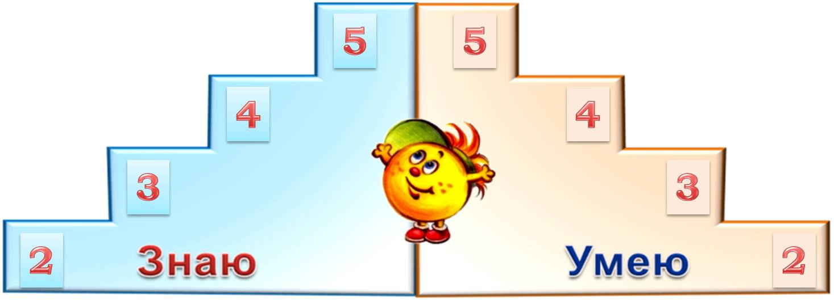
7.Что повелел Олег своим воинам?
А) штурмовать город с моря
Б) рыть траншеи вокруг города
В) ломать крепостные стены
Г) поставить корабли на колёса и идти по земле под парусом
Д) сделать из парусов крылья и лететь через городские стены

8.Почему греки согласились заплатить Олегу дань?
А) они решили дружить с Олегом
Б) они испугались Олега
В) они тянули время, ожидая помощи

9.Почему Олег не стал пить греческое вино?
А) он не пил вина
Б) он пил только русское вино и мёд
В) он боялся быть отравленным
Г) он не хотел пить с врагами

10.Как клялись греки?
А) оружием своим, богами Перуном и Велесом
Б) целовали крест
В) на иконе

11.Как клялся Олег?
А) оружием своим, богами Перуном и Велесом
Б) целовали крест
В) на иконе

12.Как прозвал Олега народ?
А) мудрым Б) удалым В) вещим

